|  |  |
| --- | --- |
| **ĐỀ 1** | **ĐỀ ÔN THI HỌC KỲ II – NĂM HỌC 2021-2022**  [**Môn: Toán lớp 12**](https://thuvienhoclieu.com/tai-lieu-toan/tai-lieu-toan-lop-12/) |

**Câu 1.** Cho số phức . Mệnh đề nào sau đây đúng?

**A.**  **B.**  **C.**  **D.** 

**Câu 2.** Có bao nhiêu giá trị nguyên của tham số  để phương trình  có hai nghiệm phân biệt  thỏa mãn .

**A.** 13 **B.** 11 **C.** 12 **D.** 10

**Câu 3.** Trong không gian , cho điểm . Gọi  lần lượt là hình chiếu của  trên trục  và trên trục . Viết phương trình mặt trung trực của đoạn .

**A.** . **B.** . **C.** . **D.** .

**Câu 4.** Gọi ,  là hai nghiệm phức của phương trình . Tính 

**A.** . **B.** . **C.** . **D.** .

**Câu 5.** Diện tích S của hình phẳng giới hạn bởi đồ thị của hàm số  liên tục trên đoạn , trục hoành và hai đường thẳng  được tính theo công thức:

**A. **. **B. **.

**C. **. **D. **.

**Câu 6.** Tính tích phân  bằng phương pháp tích phân từng phần với cách đặt . Kết quả nào sau đây đúng?

**A.** . **B.** .

**C.** . **D.** .

**Câu 7.** Cho hình vẽ

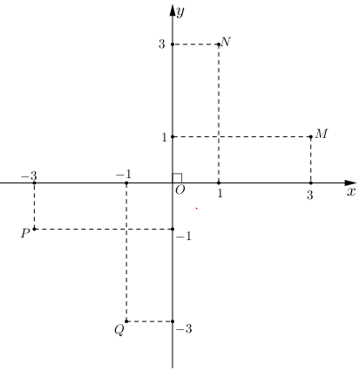

Điểm nào biểu diễn cho số phức .

**A.** . **B.** . **C.** . **D.** .

**Câu 8.** Biết  là một nguyên hàm của hàm số  và . Tính .

**A. **. **B. **. **C. **. **D. **.

**Câu 9.** Diện tích hình phẳng giới hạn bởi các đường     bằng

**A.**  **B.**  **C.** . **D.** .

**Câu 10.** Tính tích phân  bằng

**A. **. **B. **. **C. **. **D. **.

**Câu 11.** Diện tích hình phẳng phần gạch chéo trong hình vẽ bên được tính theo công thức nào sau đây?

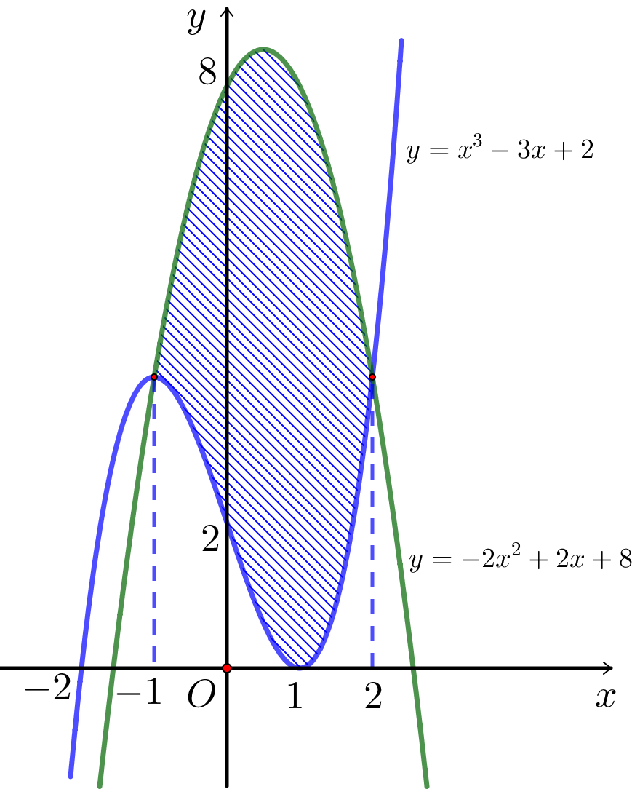

**A.** . **B.** .

**C.** . **D.** .

**Câu 12.** Trong không gian với hệ tọa độ , mặt phẳng  đi qua  nhận véctơ  làm véctơ pháp tuyến. Mặt phẳng  có phương trình là:

**A.** . **B.** .

**C.** . **D.** .

**Câu 13.** Một viên gạch hoa hình vuông cạnh  được thiết kế như hình bên dưới. Khi đó tổng diện tích các cánh hoa có giá trị thuộc khoảng nào sau đây?

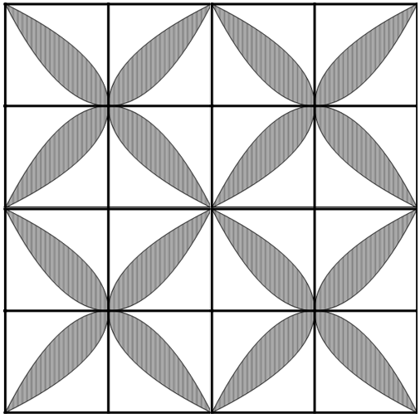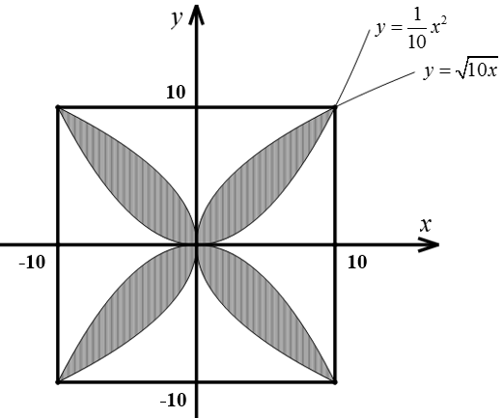

**A.** . **B.** . **C.** . **D.** 

**Câu 14.** Trong không gian , đường thẳng  có một vectơ chỉ phương là:

**A.** **.** **B.** **.** **C.** **.** **D.** **.**

**Câu 15.** Biết là một nguyên hàm của hàm số  và . Giá trị của bằng

**A.** . **B.** . **C.** . **D.** .

**Câu 16.** Trên mặt phẳng tọa độ , tập hợp tất cả điểm biểu diễn của số phức  thỏa mãn  thuộc

**A.** Đường tròn tâm  bán kính . **B.** Đường tròn tâm  bán kính .

**C.** Đường tròn tâm  bán kính . **D.** Đường tròn tâm  bán kính .

**Câu 17.** Cho  là một nguyên hàm của hàm số  thỏa mãn . Tìm .

**A. **. **B. **.

**C. **. **D. **.

**Câu 18.** Cho số phức  thỏa mãn điều kiện  . Khi đó mô đun của bằng

**A.** . **B.** . **C.** . **D.** .

**Câu 19.** Cho số phức thỏa mãn điều kiện  Biết tập hợp điểm biểu diễn cho số phức  là một đường thẳng, hãy tìm đường thẳng đó?

**A.  B. **

**C.  D. **

**Câu 20.** Cho số phức  thỏa mãn . Tính môđun của số phức .

**A. **. **B. **. **C. **. **D. ** .

**Câu 21.** Trong không gian tọa độ , cho điểm  và hai mặt phẳng  và . Đường thẳng  đi qua điểm  và song song với hai mặt phẳng  và  có phương trình là

**A.** . **B.** . **C.** . **D.** .

**Câu 22.** Trong không gian  cho ba vectơ , vectơ  có tọa độ là

**A.** . **B.** .  **C.** . **D.** .

**Câu 23.** Cho số phức . Tìm số phức  biết .

**A.** . **B.** . **C.** . **D.** .

**Câu 24.** Trong không gian viết phương trình tham số của đường thẳng 

**A.**  . **B.**  .

**C.**  . **D.**  .

**Câu 25.** Cho hai số phức  và . Tìm phần ảo của số phức .

**A.** . **B.** . **C.** . **D.** .

**Câu 26.** Tính diện tích của hình phẳng giới hạn bởi các đường , , , .

**A.** . **B.** . **C.** . **D.** .

**Câu 27.** Cho hàm số  có đạo hàm liên tục trên đoạn  và , . Tính.

**A.** . **B.** . **C.** . **D.** .

**Câu 28.**  Trong không gian với hệ trục tọa độ , cho hai véc-tơ  và . Tìm  để .

**A.** . **B.** . **C.** . **D.** .

**Câu 29.**  Cho số phức . Tìm số phức .

**A.** . **B.** . **C.** . **D.** .

**Câu 30.** Cho , là hai nghiệm phức của phương trình , trong đó có phần ảo dương. Số phức liên hợp của số phức  là?

**A. **. **B. **. **C. **. **D. **.

**Câu 31.** Cho , với cách đặt  thì tích phân đã cho bằng với tích phân nào sau đây?

**A.** . **B.** . **C.** . **D.** .

**Câu 32.**  Cho hai điểm  và . Tìm tọa độ trung điểm  của .

**A.** . **B.** . **C.** . **D.** .

**Câu 33.** Trong không gian với hệ toạ độ , cho đường thẳng  là giao tuyến của hai mặt phẳng  và . Gọi  là đường thẳng nằm trong mặt phẳng , cắt đường thẳng  và vuông góc với đường thẳng . Phương trình của đường thẳng  là

**A.** . **B.** . **C.** . **D.** .

**Câu 34.** Trong không gian với hệ tọa độ , cho hai mặt phẳng  và . Mặt phẳng  đi qua gốc tọa độ  và vuông góc với hai mặt phẳng ,  có phương trình là

**A.** . **B.** .

**C.** . **D.** .

**Câu 35.** Trong không gian với hệ tọa độ , cho điểm  và mặt phẳng  với  là tham số. Giá trị của tham số  để mặt phẳng  đi qua điểm  là

**A.** . **B.** . **C.** . **D.** .

**Câu 36.** Cho hàm số  có đạo hàm liên tục trên  và , thì  bằng .

**A.** . **B.** . **C.** . **D.** .

**Câu 37.** Cho hàm số  liên tục trên , có đồ thị  như hình vẽ sau:

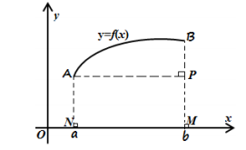

Mệnh đề nào dưới đây **đúng**?

**A.**  là diện tích hình thang . **B.**  là độ dài đoạn .

**C.**  là độ dài đoạn . **D.**  là độ dài đoạn cong .

**Câu 38.** Trong không gian với hệ tọa độ , cho hai điểm  và . Phương trình đường thẳng  qua hai điểm  và  là

**A.** . **B.** .

**C.** . **D.** .

**Câu 39.** Trong không gian với hệ tọa độ , cho , , . Tìm tọa độ điểm  sao cho tam giác  nhận  là trọng tâm.

**A. **. **B. **. **C. **. **D. **.

**Câu 40.** Mặt cắt qua trục của một khối tròn xoay là một hình phẳng  như hình vẽ. Biết rằng  là hình vuông cạnh  đường cong  là một phần của parabol có đỉnh là điểm  và diện tích hình phẳng  bằng  Thể tích của khối tròn xoay bằng











**A.** . **B.** . **C.** . **D.** .

**Câu 41.** Biết rằng , giá trị của  bằng

**A.** . **B.** . **C.** . **D.** .

**Câu 42.** Trong không gian với hệ tọa độ , cho  và điểm . Phương trình đường thẳng  đi qua điểm  và vuông góc với  là:

**A.** . **B.** .

**C.** . **D.** .

**Câu 43.** Giả sử  là điểm trên mặt phẳng tọa độ biểu diễn của số phức . Tập hợp các điểm  biểu diễn cho số phức  thỏa mãn  là:

**A.** Đường tròn tâm  có bán kính .

**B.** Đường tròn tâm  có bán kính .

**C.** Đường tròn tâm  có bán kính .

**D.** Đường tròn tâm  có bán kính .

**Câu 44.** Trong không gian tọa độ  cho 3 điểm . Tập hợp các điểm  thỏa mãn  là một mặt cầu. Lập phương trình mặt cầu đó.

**A.** . **B.** .

**C.** . **D.** .

**Câu** **45.** Cho hình phẳng  giới hạn bởi đường cong , các trục tọa độ và phần đường thẳng  với . Tính thể tích khối tròn xoay tạo thành khi quay  quanh trục hoành.

**A. ** . **B. **. **C. **. **D.** .

**Câu 46.** Trong không gian với hệ trục tọa độ , điểm nào sau đây **không thuộc** mặt phẳng .

**A. **. **B. **. **C. **. **D. **.

**Câu 47.** Trong không gian , cho điểm , . Khi đó tọa độ trung điểm  của  là

**A.** . **B.** . **C.** . **D.** .

**Câu 48.**  Cho hai số phức , . Tính .

**A.** . **B.** . **C.** . **D.** .

**Câu 49.** Trong không gian với hệ tọa độ , cho hai vec tơ  và , khi đó tích vô hướng của  bằng:

**A.** . **B.** . **C.** . **D.** .

**Câu 50.** Trong không gian với hệ tọa độ  cho mặt phẳng  và đường thẳng  . Viết phương trình mặt phẳng  đi qua điểm , vuông góc với mặt phẳng  và song song với đường thẳng  .

**A.** . **B. **.

**C. ** . **D.** .

------------- HẾT -------------

**ĐÁP ÁN**

|  |  |  |  |  |  |  |  |  |  |  |  |  |  |  |  |  |  |  |  |  |  |  |  |  |
| --- | --- | --- | --- | --- | --- | --- | --- | --- | --- | --- | --- | --- | --- | --- | --- | --- | --- | --- | --- | --- | --- | --- | --- | --- |
| **1** | **2** | **3** | **4** | **5** | **6** | **7** | **8** | **9** | **10** | **11** | **12** | **13** | **14** | **15** | **16** | **17** | **18** | **19** | **20** | **21** | **22** | **23** | **24** | **25** |
| **C** | **D** | **A** | **A** | **A** | **A** | **C** | **B** | **C** | **A** | **A** | **A** | **A** | **C** | **B** | **B** | **A** | **D** | **A** | **A** | **A** | **C** | **A** | **C** | **B** |
| **26** | **27** | **28** | **29** | **30** | **31** | **32** | **33** | **34** | **35** | **36** | **37** | **38** | **39** | **40** | **41** | **42** | **43** | **44** | **45** | **46** | **47** | **48** | **49** | **50** |
| **D** | **A** | **D** | **C** | **D** | **D** | **B** | **C** | **D** | **D** | **D** | **B** | **B** | **D** | **A** | **B** | **A** | **C** | **C** | **B** | **D** | **A** | **B** | **A** | **A** |

**LỜI GIẢI CHI TIẾT**

**Câu 1.** Cho số phức . Mệnh đề nào sau đây đúng?

**A.**  **B.**  **C.**  **D.** 

**Lời giải**

**Chọn C**

Ta có 

Mặt khác 

Suy ra 

**Câu 2.** Có bao nhiêu giá trị nguyên của tham số  để phương trình  có hai nghiệm phân biệt  thỏa mãn .

**A.** 13 **B.** 11 **C.** 12 **D.** 10

**Lời giải**

**Chọn D**

Phương trình đã cho 

+) Nếu  (loại vì phương trình chỉ có một nghiệm).

+) Nếu  thì phương trình đã cho có hai nghiệm thực .

Ta có 

 (loại).

+) Nếu  thì phương trình đã cho có hai nghiệm phức 

Ta có  (luôn đúng).

 thỏa mãn yêu cầu bài toán.

Vì  nên 

Vậy có 10 giá trị thỏa mãn yêu cầu bài toán.

**Câu 3.** Trong không gian , cho điểm . Gọi  lần lượt là hình chiếu của  trên trục  và trên trục . Viết phương trình mặt trung trực của đoạn .

**A.** . **B.** . **C.** . **D.** .

**Lời giải**

**Chọn A**

 là hình chiếu của  trên trục  nên ta có .

 là hình chiếu của  trên trục  nên ta có .

Gọi  là trung điểm . Ta có .

Mặt trung trực đoạn  đi qua  và nhận  làm véc tơ pháp tuyến nên có phương trình  .

**Câu 4.** Gọi ,  là hai nghiệm phức của phương trình . Tính 

**A.** . **B.** . **C.** . **D.** .

**Lời giải**

**Chọn A**

Theo định lý vi-et ta có .

**Câu 5.** Diện tích S của hình phẳng giới hạn bởi đồ thị của hàm số  liên tục trên đoạn , trục hoành và hai đường thẳng  được tính theo công thức:

**A. **. **B. **.

**C. **. **D. **.

**Lời giải**

**Chọn A**

**Câu 6.** Tính tích phân  bằng phương pháp tích phân từng phần với cách đặt . Kết quả nào sau đây đúng?

**A.** . **B.** .

**C.** . **D.** .

**Lời giải**

**Chọn A**

Đặt . Do đó .

**Câu 7.** Cho hình vẽ



Điểm nào biểu diễn cho số phức .

**A.** . **B.** . **C.** . **D.** .

**Lời giải**

**Chọn C**

Điểm biểu diễn cho số phức  là .

**Câu 8.** Biết  là một nguyên hàm của hàm số  và . Tính .

**A. **. **B. **. **C. **. **D. **.

**Lời giải**

**Chọn B**

Ta có: .

Theo đề .

Vậy .

**Câu 9.** Diện tích hình phẳng giới hạn bởi các đường     bằng

**A.**  **B.**  **C.** . **D.** .

**Lời giải**

**Chọn C**

Ta có: .

Diện tích giới hạn: .

.

**Câu 10.** Tính tích phân  bằng

**A. **. **B. **. **C. **. **D. **.

**Lời giải**

**Chọn A**

Ta có: 

**Câu 11.** Diện tích hình phẳng phần gạch chéo trong hình vẽ bên được tính theo công thức nào sau đây?



**A.** . **B.** .

**C.** . **D.** .

**Lời giải**

**Chọn A**

Diện tích hình phẳng .

**Câu 12.** Trong không gian với hệ tọa độ , mặt phẳng  đi qua  nhận véctơ  làm véctơ pháp tuyến. Mặt phẳng  có phương trình là:

**A.** . **B.** .

**C.** . **D.** .

**Lời giải**

**Chọn A**

Mặt phẳng :  có phương trình là:





.

Vậy mặt phẳng  có phương trình là .

**Câu 13.** Một viên gạch hoa hình vuông cạnh  được thiết kế như hình bên dưới. Khi đó tổng diện tích các cánh hoa có giá trị thuộc khoảng nào sau đây?



**A.** . **B.** . **C.** . **D.** 

**Lời giải**

**Chọn A**

Một viên gạch có tất cả  cánh hoa, các cánh hoa có diện tích bằng nhau.

Diện tích mỗi cánh hoa là: .

Vậy tổng diện tích các cánh hoa là:

.

**Câu 14.** Trong không gian , đường thẳng  có một vectơ chỉ phương là:

**A.** **.** **B.** **.** **C.** **.** **D.** **.**

**Lời giải**

**Chọn C**

Đường thẳng  có một vectơ chỉ phương là .

**Câu 15.** Biết là một nguyên hàm của hàm số  và . Giá trị của bằng

**A.**. **B.** . **C.** . **D.**.

**Lời giải**

**Chọn B**

Ta có 



**Câu 16.** Trên mặt phẳng tọa độ , tập hợp tất cả điểm biểu diễn của số phức  thỏa mãn  thuộc

**A.** Đường tròn tâm  bán kính . **B.** Đường tròn tâm  bán kính .

**C.** Đường tròn tâm  bán kính . **D.** Đường tròn tâm  bán kính .

**Lời giải**

**Chọn B**

Ta có: .

.

Suy ra các điểm biểu của số phức  là .

Dễ thấy là hình vuông tâm , bán kính đường tròn ngoại tiếp là .

**Câu 17.** Cho  là một nguyên hàm của hàm số  thỏa mãn . Tìm .

**A. **. **B. **.

**C.** ****. **D.** ****.

**Lời giải**

**Chọn A**

Ta có .

Theo giả thiết: .

**Câu 18.** Cho số phức  thỏa mãn điều kiện  . Khi đó mô đun của bằng

**A.** . **B.** . **C.** . **D.** .

**Lời giải**

**Chọn D**

Gọi  với , suy ra .

Ta có 









Vậy .

**Câu 19.** Cho số phức thỏa mãn điều kiện  Biết tập hợp điểm biểu diễn cho số phức  là một đường thẳng, hãy tìm đường thẳng đó?

**A.  B. **

**C.  D. **

**Lời giải**

**Chọn A**

Gọi  

Theo bài ra: 







Tập hợp điểm biểu diễn cho số phức  là một đường thẳng có phương trình 

**Câu 20.** Cho số phức  thỏa mãn . Tính môđun của số phức .

**A. **. **B. **. **C. **. **D.**  .

**Lời giải**

**Chọn A**

Gọi .



.

****.

Khi đó .

**Câu 21.** Trong không gian tọa độ , cho điểm  và hai mặt phẳng  và . Đường thẳng  đi qua điểm  và song song với hai mặt phẳng  và  có phương trình là

**A.** . **B.** . **C.** . **D.** .

**Lời giải**

**Chọn A**

Mặt phẳng  có một vectơ pháp tuyến là .

Mặt phẳng  có một vectơ pháp tuyến là .

Vì đường thẳng song song với hai mặt phẳng  và  nên  có vectơ chỉ phương là .

Vậy, phương trình đường thẳng  là: .

**Câu 22.** Trong không gian  cho ba vectơ , vectơ  có tọa độ là

**A.** . **B.** .  **C.** . **D.** .

**Lời giải**

**Chọn C**

Gọi  thì:

. Chọn C.

**Câu 23.** Cho số phức . Tìm số phức  biết .

**A.** . **B.** . **C.** . **D.** .

**Lời giải**

**Chọn A**

Ta có 

.

**Câu 24.** Trong không gian viết phương trình tham số của đường thẳng 

**A.**  . **B.**  .

**C.**  . **D.**  .

**Lời giải**

**Chọn C**

Ta có  đi qua điểm  có véctơ chỉ phương .

Do đó phương trình tham số là .

**Câu 25.** Cho hai số phức  và . Tìm phần ảo của số phức .

**A.** . **B.** . **C.** . **D.** .

**Lời giải**

**Chọn B**

Ta có: .

Vậy phần ảo của số phức  là .

**Câu 26.** Tính diện tích  của hình phẳng giới hạn bởi các đường , , , .

**A.** . **B.** . **C.** . **D.** .

**Lời giải**

**Chọn D.**

Phương trình hoành độ giao điểm của hai đường  và  là: .

Bảng xét dấu:

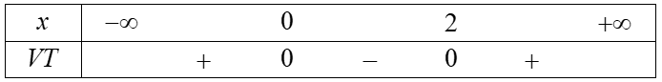

Diện tích cần tìm: .

**Câu** **27.** Cho hàm số  có đạo hàm liên tục trên đoạn  và , . Tính.

**A.** . **B.** . **C.** . **D.** .

**Lời giải**

**Chọn A**

Đặt 



.

**Câu 28.**  Trong không gian với hệ trục tọa độ , cho hai véc-tơ  và . Tìm  để .

**A.** . **B.** . **C.** . **D.** .

**Lời giải**

**Chọn D**

Ta có .

**Câu 29.**  Cho số phức . Tìm số phức .

**A.** . **B.** . **C.** . **D.** .

**Lời giải**

**Chọn C**

.

**Câu 30.** Cho , là hai nghiệm phức của phương trình , trong đó có phần ảo dương. Số phức liên hợp của số phức  là?

**A.**. **B. **. **C. **. **D.**.

**Lời giải**

**Chọn D**

Ta có: ( Vì có phần ảo dương)

Suy ra: .

Vậy: Số phức liên hợp của số phức  là .

**Câu 31.** Cho , với cách đặt  thì tích phân đã cho bằng với tích phân nào sau đây?

**A.**. **B.** . **C.** . **D.** .

**Lời giải**

**Chọn D**

Đặt .

Đổi cận ;

Nên .

**Câu 32.**  Cho hai điểm  và . Tìm tọa độ trung điểm  của .

**A.** . **B.** . **C.** . **D.** .

**Lời giải**

**Chọn B**

Tọa độ điểm =

**Câu 33.** Trong không gian với hệ toạ độ , cho đường thẳng  là giao tuyến của hai mặt phẳng  và . Gọi  là đường thẳng nằm trong mặt phẳng , cắt đường thẳng  và vuông góc với đường thẳng . Phương trình của đường thẳng  là

**A.** . **B.** . **C.** . **D.** .

**Lời giải**

**Chọn C**



Đặt  và  lần lượt là véctơ pháp tuyến của  và .

Do  nên  có một véctơ chỉ phương .

Đường thẳng  nằm trong  và  nên  có một véctơ chỉ phương là  .

Gọi  và 

Xét hệ phương trình .

Do đó phương trình đường thẳng .

**Câu 34.** Trong không gian với hệ tọa độ , cho hai mặt phẳng  và . Mặt phẳng  đi qua gốc tọa độ  và vuông góc với hai mặt phẳng ,  có phương trình là

**A.** . **B.** .

**C.** . **D.** .

**Lời giải**

**Chọn D**

Vectơ pháp tuyến của hai mặt phẳng  lần lượt là:  và .

Do  vuông góc với hai mặt phẳng  nên có vectơ pháp tuyến là :

.

Mặt phẳng  đi qua  và nhận  làm vectơ pháp tuyến có phương trình là:

.

Vậy phương trình  là: .

**Câu 35.** Trong không gian với hệ tọa độ , cho điểm  và mặt phẳng  với  là tham số. Giá trị của tham số  để mặt phẳng  đi qua điểm  là

**A.** . **B.** . **C.** . **D.** .

**Lời giải**

**Chọn D**

Mặt phẳng  đi qua  nên ta có: 

**Câu 36.** Cho hàm số  có đạo hàm liên tục trên  và , thì  bằng .

**A.** . **B.** . **C.** . **D.** .

**Lời giải**

**Chọn D**

Xét tích phân .

Đặt .

Đổi cận: .

Do đó:.

Vậy .

**Câu 37.** Cho hàm số  liên tục trên , có đồ thị  như hình vẽ sau:



Mệnh đề nào dưới đây **đúng**?

**A.**  là diện tích hình thang . **B.**  là độ dài đoạn .

**C.**  là độ dài đoạn . **D.**  là độ dài đoạn cong .

**Lời giải**

**Chọn B**

.

**Câu 38.** Trong không gian với hệ tọa độ , cho hai điểm  và . Phương trình đường thẳng  qua hai điểm  và  là

**A.**. **B.** .

**C.** . **D.** .

**Lời giải**

**Chọn B**

Đường thẳng  có véctơ chỉ phương là  hoặc .

Vậy phương trình đường thẳng  qua hai điểm  và  là .

**Câu 39.** Trong không gian với hệ tọa độ , cho , , . Tìm tọa độ điểm  sao cho tam giác  nhận  là trọng tâm.

**A.**. **B.**. **C.**. **D.**.

**Lời giải**

**Chọn D**

Ta có  là trọng tâm của tam giác  nên:

**.**

**Câu 40.** Mặt cắt qua trục của một khối tròn xoay là một hình phẳng  như hình vẽ. Biết rằng  là hình vuông cạnh  đường cong  là một phần của parabol có đỉnh là điểm  và diện tích hình phẳng  bằng  Thể tích của khối tròn xoay bằng











**A.**. **B.**. **C.** . **D.** .

**Lời giải**

**Chọn A**

Gắn hệ trục tọa độ  như hình vẽ.

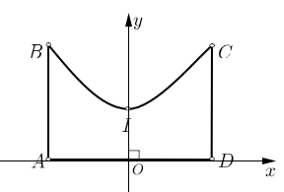

Ta có: 

Parabol  có trục đối xứng  và qua nên thỏa mãn:

 .

Vậy .

Diện tích hình phẳng là: 

Do đó: 

Nên .

Thể tích vật thể bằng thể tích khối trụ trừ đi thể tích khối tròn xoay tạo bởi cung Parabol  quay quanh 

.

**Câu 41.** Biết rằng , giá trị của  bằng

**A.** . **B.** . **C.** . **D.** .

**Lời giải**

**Chọn B**

Ta có: .

.

**Câu 42.** Trong không gian với hệ tọa độ , cho  và điểm . Phương trình đường thẳng  đi qua điểm  và vuông góc với  là:

**A.** . **B.** .

**C.** . **D.** .

**Lời giải**

**Chọn A**

Phương trình mặt phẳng .

Mặt phẳng  có véc tơ pháp tuyến .

Đường thẳng  nên véctơ chỉ phương của  là .

Đường thẳng  đi qua  nên  có phương trình: .

**Câu 43.** Giả sử  là điểm trên mặt phẳng tọa độ biểu diễn của số phức . Tập hợp các điểm  biểu diễn cho số phức  thỏa mãn  là:

**A.** Đường tròn tâm  có bán kính .

**B.** Đường tròn tâm  có bán kính .

**C.** Đường tròn tâm  có bán kính .

**D.** Đường tròn tâm  có bán kính .

**Lời giải**

**Chọn C**

.

Ta có 

.

Vậy tập hợp các điểm  biểu diễn cho số phức  thỏa mãn  là đường tròn tâm  có bán kính .

**Câu 44.** Trong không gian tọa độ  cho 3 điểm . Tập hợp các điểm  thỏa mãn  là một mặt cầu. Lập phương trình mặt cầu đó.

**A.** . **B.** .

**C.** . **D.** .

**Lời giải**

**Chọn C**

Gọi  là trọng tâm tam giác  ta có , ta có:

, , , .





Vậy tập hợp điểm  là mặt cầu tâm , bán kính  nên phương trình là



**Câu** **45.** Cho hình phẳng  giới hạn bởi đường cong , các trục tọa độ và phần đường thẳng  với . Tính thể tích khối tròn xoay tạo thành khi quay  quanh trục hoành.

**A.**  . **B.** ****. **C.** ****. **D.** .

**Lời giải**

**Chọn B**

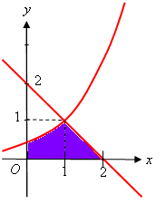

Phương trình hoành độ giao điểm của đường cong  và đường thẳng : . (Vì  là hàm đồng biến và  là hàm nghịch biến trên tập xác định  nên phương trình có tối đa  nghiệm. Mặt khác  thỏa mãn pt nên đó là nghiệm duy nhất của pt đó).

Đường thẳng  cắt trục hoành tại .

 

**Câu 46.** Trong không gian với hệ trục tọa độ , điểm nào sau đây **không thuộc** mặt phẳng .

**A. **. **B. **. **C. **. **D.**.

**Lời giải**

**Chọn D**

Với , thay vào  ta được: .

**Câu 47.** Trong không gian , cho điểm , . Khi đó tọa độ trung điểm  của  là

**A.** . **B.** . **C.** . **D.** .

**Lời giải**

**Chọn A**

Tọa độ trung điểm  của  là .

**Câu 48.**  Cho hai số phức , . Tính .

**A.** . **B.** . **C.** . **D.** .

**Lời giải**

**Chọn B**

.

**Câu 49.** Trong không gian với hệ tọa độ , cho hai vec tơ  và , khi đó tích vô hướng của  bằng:

**A.** . **B.** . **C.** . **D.** .

**Lời giải**

**Chọn A**

Ta có  và 

Suy ra 

**Câu 50.** Trong không gian với hệ tọa độ  cho mặt phẳng  và đường thẳng  . Viết phương trình mặt phẳng  đi qua điểm , vuông góc với mặt phẳng  và song song với đường thẳng  .

**A.** . **B. **.

**C. ** . **D.** .

**Lời giải**

**Chọn A**

* nên có duy nhất một mặt phẳng  thỏa mãn bài ra.*

*Mặt phẳng  vuông góc với hai mặt phẳng  và song song với đường thẳng  nên nhận véc tơ pháp tuyến của  và và* *làm cặp véc tơ chỉ phương.*

Vec tơ pháp tuyến của mặt phẳng ** *,* vectơ chỉ phương của đường thẳng  là  suy ra vec tơpháp tuyến của mặt phẳng **.

Phương trình mặt phẳng  cần tìm là .